2016年
毕业生就业质量报告

山西管理职业学院
二0一六年十二月

前 言

山西管理职业学院是山西省人民政府批准、国家教育部备案、山西省人力资源和社会保障厅管理的一所专科层次的公办全日制普通高等职业院校。

学院位于山西省临汾市滨河西路，占地面积280亩，建筑面积7万多平方米，建有综合教学楼、实训楼、图书馆、学术报告厅等现代化的教学设施；拥有校园网应用系统7个，建有能同时容纳1000余人的微机房和38个多媒体教室；有实验实训室40个，生产性校内实训基地3个，现代物流实训中心1个，可供学生顶岗实习的校外实训基地60余个；馆藏图书27万余册，拥有可容纳300余人的书刊阅览室及100余座的电子阅览室。

学院现有在校生3000余人，教职工200人，专业教师120余人，其中副高以上职称30人，研究生学历及硕士、博士学位教师80余人，“双师型”教师70余人，省级“双师型”教学名师、优秀教师10余人，每年还从行业企业引进紧缺急需且具备丰富实践经验的能工巧匠担任专业课、实习实训课程的指导教师。

学院现有4大专业群，设有会计、市场营销、物流管理、人力资源管理、计算机应用技术、摄影摄像技术等22个专业，面向全国6省市招生。其中物流管理、会计、人力资源管理、市场营销等专业获批中央财政支持建设项目；物流管理专业为山西省特色专业建设项目；会计和物流管理专业被山西省教育厅命名为山西省品牌专业。此外，学院是山西省创业培训师资培训定点机构，设有国家职业技能鉴定所，开展20多个工种的职业培训和考试业务。

近年来，学院屡获“山西省直文明和谐单位”、“山西省先进基层党组织”、“山西省青年文明号”、“消防安全四个能力建设达标星级单位”、“山西省伙食工作先进单位”等荣誉称号。

根据《教育部办公厅关于编制发布高校毕业生就业质量年度报告的通知》（教学厅函[2013]25号）文件要求，学校编制和正式发布《山西管理职业学院2016届毕业生就业质量年度报告》。本报告旨在通过对学院2016届毕业生的就业情况、学院就业工作进行全面分析总结，从而促使就业与人才培养形成良性互动的长效机制，为学院教育教学改革、人才培养模式创新、就业质量提升等提供重要的参考依据。

报告内容包括2016届毕业生就业基本情况、就业工作主要特点、学院就业发展趋势、教育教学反馈信息等五部分。报告基于学院统计的全体毕业生的就业数据，以及调研数据进行分析。分析的指标主要涵盖了就业率、就业去向分布、就业满意度、专业对口率、用人单位对学院就业服务的满意度和对学院人才培养的满意度等多个方面。

目 录
前 言 I
第一部分：毕业生基本情况 1
一、毕业生规模与结构 1
（一）毕业生总体规模 1
（二）毕业生专业分布 1
（三）毕业生性别比例分布 1
（四）毕业生生源地分布 2
二、毕业生总体就业情况 3
（一）毕业生总体就业情况 3
（二）毕业生分专业就业情况 3
三、毕业生就业流向 4
（一）总体就业流向 4
（二）就业单位性质流向 4
（三）毕业生就业单位地域流向分布 5
第二部分：就业工作主要要点 6
一、全程就业教育 6
（一）职业生涯规划贯穿始终 6
（二）实习实践教育特色显著 6
（三）创新创业教育雏形初步建成 6
二、努力为毕业生就业创业提供服务 7
（一）网络就业服务平台建设 7
（二）建立就业信息收集反馈机制 8
（三）对就业困难的毕业生实施帮扶 8
（四）为毕业生与用人单位搭建供需平台 8
第三部分：相关分析 9
一、毕业生就业质量评价 9
（一）2016届已就业毕业生专业对口度 9
（二）2016届毕业生就业满意度 9
二、用人单位对我院毕业生的评价与反馈 10
第四部分：就业发展趋势分析 11
一、优化专业结构布局，开拓校企合作的就业新模式 11
二、进一步引导大学生创业 11
三、积极组织校园招聘和宣讲会活动 11
第五部分：学生就业对教育教学的反馈 13
一、以市场需求为导向，合理编制招生计划 13
二、以就业质量为参照、及时调整专业设置 13
三、以社会反馈为参照，适时修改人才培养模式 13
四、就业工作面临的主要问题 13
（一）就业率处于中等水平，但企业质量偏低 13
（二）就业观念落后，有待进一步引导和转变 14
（三）创业扶持起步较晚，还处于探索阶段 14
结束语 15

1毕业生基本情况

一、毕业生规模与结构

（一）毕业生总体规模
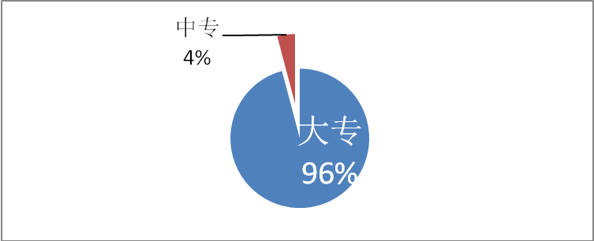
学院2016届毕业生共947人，其中大专毕业生908人，占毕业生总人数的95.88%，中专毕业生39人，占毕业生总人数的4.12%。
图1：学生学历统计图

（二）毕业生专业分布
我院2016届毕业生分属于5大系12个专业内，其中每个专业均有人数不等的大专毕业生，中专毕业生仅集中在计算机应用技术与市场营销两个专业内。其中分布情况中，会计和财务管理专业毕业生人数较多，分别占39.07%和16.05%,而导游和文秘专业毕业生人数最少，分别为0.84%和0.95%。
表1：2016届毕业生各专业分布情况
系部 | 专业 | 大专 | 中专 | 总人数 | 所占比例
财会系 | 财务管理 | 152 |  | 152 | 16.05%
财会系 | 资产评估专业 | 24 |  | 24 | 2.53%
财会系 | 会计 | 370 |  | 370 | 39.07%
公共管理系 | 导游 | 8 |  | 8 | 0.84%
公共管理系 | 人力资源管理 | 34 |  | 34 | 3.59%
公共管理系 | 建筑经济管理 | 67 |  | 67 | 7.07%
公共管理系 | 文秘 | 9 |  | 9 | 0.95%
信息管理系 | 计算机应用技术 | 63 | 24 | 87 | 9.19%
信息管理系 | 图文物联 | 20 |  | 20 | 2.11%
商贸系 | 市场营销 | 57 | 15 | 72 | 7.60%
商贸系 | 物流管理 | 68 |  | 68 | 7.18%
艺术系 | 装潢与艺术设计 | 36 |  | 36 | 3.80%
合计 |  | 908 | 39 | 947 | 100.00%

（三）毕业生性别比例分布
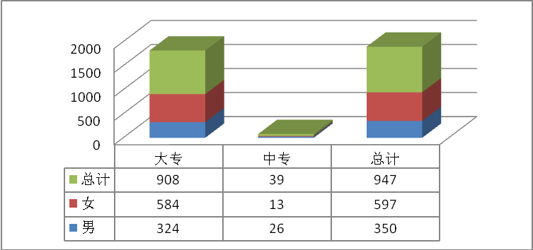
我院2016届毕业生947人中男生350人，所占比例36.96%，女生597人，所占比例63.04%，男女比例为1:2。
图2:2016届毕业生性别比例分布图

（四）毕业生生源地分布
我院2016届毕业生中，有922人来自山西各地市，占毕业生总人数的97.36%，其余来自甘肃、内蒙、青海和山东。外省中来自内蒙的人数最多其次为甘肃，山东人数最少。
表2:2016届毕业生生源地分布
生源地分布 |  | 大专 | 中专 | 合计 | 比例
山西 | 长治 | 86 | 2 | 88 | 9.29%
山西 | 大同 | 56 | 1 | 57 | 6.02%
山西 | 晋城 | 41 |  | 41 | 4.33%
山西 | 晋中 | 62 |  | 62 | 6.55%
山西 | 临汾 | 206 | 36 | 242 | 25.55%
山西 | 吕梁 | 105 |  | 105 | 11.09%
山西 | 朔州 | 46 |  | 46 | 4.86%
山西 | 太原 | 55 |  | 55 | 5.81%
山西 | 忻州 | 80 |  | 80 | 8.45%
山西 | 阳泉 | 10 |  | 10 | 1.06%
山西 | 运城 | 136 |  | 136 | 14.36%
甘肃 |  | 7 |  | 7 | 0.74%
内蒙古 |  | 10 |  | 10 | 1.06%
青海 |  | 3 |  | 3 | 0.32%
山东 |  | 1 |  | 1 | 0.11%
四川 |  | 4 |  | 4 | 0.42%
总 计 |  | 908 | 39 | 947 | 100.00%
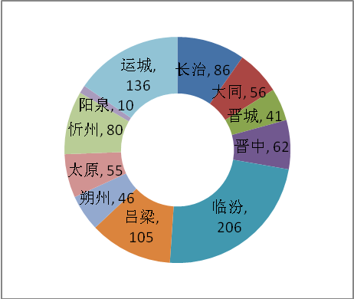
山西生源中，中专有36人来自临汾，其余2人来自长治，1人来自大同。大专毕业生中，临汾生源、运城生源和吕梁生源占比较重，分别为22.69%、14.98%和11.56%。
23%
53%
2016届毕业生生源地特点

临汾大专生源占比较重为23%

农村生源多，占毕业生人数的53%

家庭特别困难生源多，占毕业生的41%

图3：山西生源地分布
41%

二、毕业生总体就业情况

（一）毕业生总体就业情况
截至2016年12月1日我院2016届毕业生总体就业人数为882人，就业率92.18%，大专就业845人，中专就业28人。
表3:2016届毕业生整体就业情况一览表
学历层次 | 毕业总人数 | 正式签约 | 签约就业率 | 升学人数 | 升学率 | 灵活就业 | 灵活就业率 | 待业人数 | 待业率 | 总就业人数 | 整体就业率
整体 | 947 | 5 | 0.53% | 25 | 2.64% | 843 | 89.02% | 74 | 7.81% | 873 | 92.19%
大专 | 908 | 5 | 0.55% | 11 | 1.21% | 829 | 91.30% | 63 | 6.94% | 845 | 93.06%
中专 | 39 | 0 | 0.00% | 14 | 35.90% | 14 | 35.90% | 11 | 28.21% | 28 | 71.79%

（二）毕业生分专业就业情况
2016届毕业生中，中专只有计算机专业和市场营销专业，并在已就业的中专生中14人升学至我院相关专业继续深造。本届大专毕业生中因专业不同，社会需求不同，各专业就业情况和专业对口就业情况各不相同。调查显示，大部分的学生选择营销类的工作岗位，因为这些岗位的薪资待遇水平具有一定的浮动性且薪资水平较高，而对于资产评估、建筑经济管理等专业的学生，因学历层次和学院地域分布等原因，学生的专业就业对口率较低。
表4:2016届毕业生大专分专业就业情况统计表
系部 | 专业 | 大专 | 就业  人数 | 就业率 | 专业对口人数 | 专业对口率
财会系 | 财务管理 | 152 | 141 | 0.93 | 98 | 0.64
财会系 | 资产评估 | 24 | 19 | 0.79 | 11 | 0.46
财会系 | 会计 | 370 | 359 | 0.97 | 328 | 0.89
公共管理系 | 导游 | 8 | 8 | 1.00 | 6 | 0.75
公共管理系 | 人力资源管理 | 34 | 32 | 0.94 | 27 | 0.79
公共管理系 | 建筑经济管理 | 67 | 60 | 0.90 | 34 | 0.51
公共管理系 | 文秘 | 9 | 9 | 1.00 | 8 | 0.89
信息管理系 | 计算机应用技术 | 63 | 60 | 0.95 | 59 | 0.94
信息管理系 | 图文物联 | 20 | 18 | 0.90 | 15 | 0.75
商贸系 | 市场营销 | 57 | 52 | 0.91 | 50 | 0.88
商贸系 | 物流管理 | 68 | 60 | 0.88 | 53 | 0.78
艺术系 | 装潢与艺术设计 | 36 | 27 | 0.75 | 20 | 0.56
总计 |  | 908 | 845 | 0.93 | 709 | 0.78

三、毕业生就业流向

（一）总体就业流向
山西管理职业学院作为一所文科类型的管理类高职院校，专业设置主要针对中小企业内行政管理类和财会类的工作岗位。就学历层次而言，大专生的就业要明显好于中专生。根据就业流向的分析，中小企业是我院毕业生就业的主要渠道，这也与学院人才培养目标相吻合。2016届毕业生参与专升本考试的有82人，实际达线人数28人，最终选择继续深造的有11人，主要集中在财务管理、会计、人力资源管理专业内，选择放弃的主要原因主要有两方面：高昂的学费和合适就业岗位的选择。
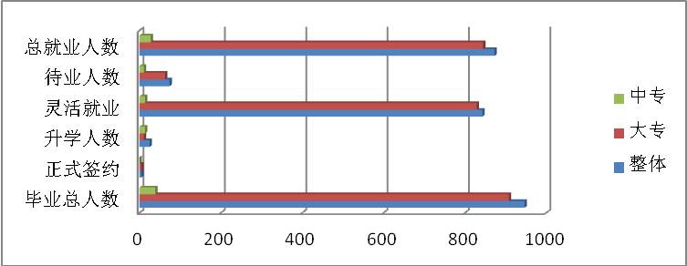
图4：总体就业流向图

（二）就业单位性质流向
就业单位性质流向方面，总体上，与就业单位签订劳动合同是我院毕业生主要的就业渠道，占比60.08%，其次是自由职业占比22.49%。
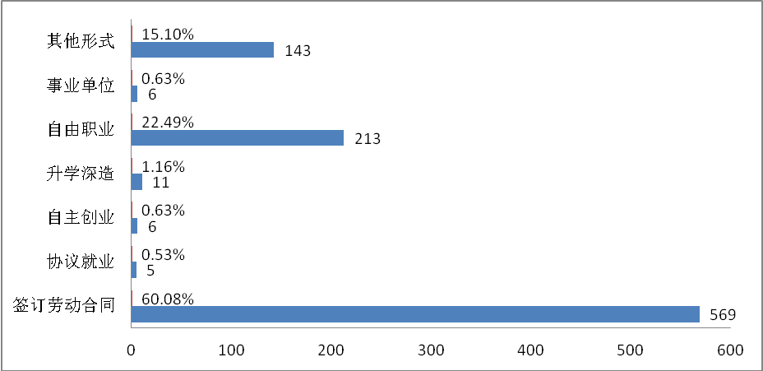
图5：毕业生就业单位性质流向分布

（三）毕业生就业单位地域流向分布
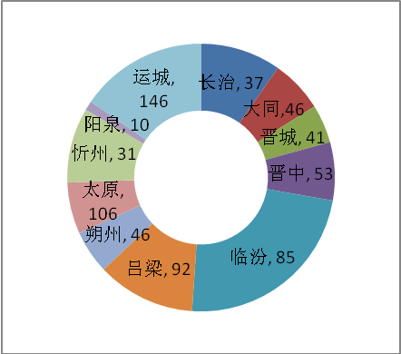
通过对我院2016届毕业生就业地分析大部分学生依旧选择回生源地就业，且在本省范围的就业要远远高于外省就业，太原仍是非生源地就业的首选。
图6：就业单位地域分布与生源地分布对比图
就业单位地域
生源地分布

2就业工作主要要点

一、全程就业教育

（一）职业生涯规划贯穿始终
当前随着经济发展和社会发展的需求，各高校均将职业生涯规划作为提升职业能力、促进职业化和专业化能力的一项目重要工作来做，不断加大对职业生涯规划教育的探索。我院本着“一切发展为了学生” 、“发展为了学生的一切”的 职业生涯规划教育和就业教育贯穿就业工作始终，从新生入学就开始进行相应的全程化职业生涯规划教育，实施面向于全员学生的职业生涯规划教育和针对各专业的职业梯队教育。大一学生主要是职业生涯规划理论学习，大二大三学生主要侧重于实践能力的锻炼，开展个性化、针对性的指导，并在离校前对毕业生开展创业意识培训与创业培训，经过多年的实践与总结，开设职业生涯规划相关类课程教师梯队建设基本完成、创业意识教育与创业教育师资力量趋于成熟，课程管理规范，学生满意度逐步提高。

（二）实习实践教育特色显著
学院在三年全程实践教学的基础上，不断强化实习实践，不定期组织学生参加专业相关的各类型实习实践，提升学生理论联系实践、理论转化为实践和理论指导实践的能力，提高就业竞争力。在此基础上，学院不断深入推进人才培养模式的改革，构建新型课堂，形成4321的教学课程模式和2.5+0.5的实践教学模式，将课程建设与学习同社会企业需求紧密相连，将理论与实践紧密结合。

（三）创新创业教育雏形初步建成
学院为提升学生创业创新教育实践，积极建设校内外创新创业实践基地，并出台了相关的创业园建设管理办法与合作办法，在校内创建校内创新创业实践基地，为学生开展相关实践提供免费的场地与设备设施，最大限度为学生提供便利。校外与临汾市大学生锦悦城创业实践基地合作，成立校外实践基地，为学生提供免费场地和设施外，还增加了免费的创业指导与市场指导，并提供一定数额的低息贷款，为学生创业提供后备支撑。

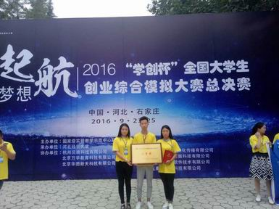
我院学生在2016年“学创杯”全国大学生创业综合模拟大赛中，我院代表队荣获二等奖

二、努力为毕业生就业创业提供服务
学院党政领导高度重视毕业生就业创业工作，学生成立学生实习就业工作领导组，成立独立的招生就业处，各系部设立专门针对学生就业创业的工作组，负责对各专业、各班级学生的就业工作开展指导，组织高年级学生对低年级学生开展就业指导与帮扶，形成上下联动，师生共同参与建设的就业创业工作格局，积极组织开展全大学生学习生涯的就业创业教育，为毕业生提供了有效的就业创业服务。

（一）网络就业服务平台建设
学院就业工作组通过学报、贴吧、主页、微信公众号等平台，形成全方位、立体化的就业信息传播途径，满足学生需求，提供全面、精准的就业信息与指导。
我院通过QQ群、微信公众平台、学院主页就业信息网等已实现了毕业生就业推荐表、就业协议书、毕业派遣等一系列就业实物的网上公告等，毕业生可通过这些渠道了解就业信息和办理流程等。同时，用人单位可通过招生就业处在我院主页发布招聘信息、预约招聘宣讲会时间、确定流程等，实现用人单位、学校、毕业生信息资源的共享。专业化、信息化的就业服务让毕业生节约更多的时间。减少繁琐的环节，能节约更专注的时间投入毕业招聘等工作中。
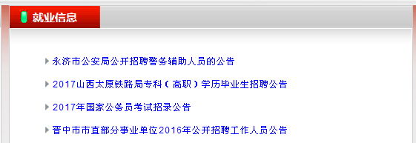

（二）建立就业信息收集反馈机制
招生就业处和各系部协调配合，积极开展毕业生就业意向调查问卷、毕业生实习调查问卷、毕业生实习满意度调查问卷、毕业生就业满意度调查、毕业生就业质量跟踪调查等贯穿于毕业生实习就业求职全过程的调研活动，正在逐步建立从学生入学开始理想职业调查到毕业后实际工作与职业生涯规划的全方位跟踪调查。同时积极开展对用人单位调研、走访并将用人单位的意见与反馈信息及时反馈到各系部各专业，对人才培养、课程建设等环节的改建提供意见与建议，逐步完善人才培养机制，增强学院人才培养工作与社会经济实践发展的适应度。

（三）对就业困难的毕业生实施帮扶
针对就业困难的毕业生，制定有针对性的帮扶措施，借助座谈会、专项推荐、技能培训、就业推荐、发放求职补贴等措施，对就业困难的毕业生实施帮扶措施，并对离校未就业毕业生进行就业跟踪与服务调查，帮助其分析未就业原因并针对性提出帮扶措施，促进毕业生充分就业。
2016届毕业生共有21人因家庭经济困难领取了求职补贴，每人1000元；有11人参加了各类就业技能提升培训，有16人参加了专项求职推荐。

（四）为毕业生与用人单位搭建供需平台
招生就业处每年举办夏季和冬季两场大型招聘会与多场企业宣讲会，并邀请职业生涯规划专家、发展不错的校友、优秀毕业生等对学生进行面对面的专业求职与创业指导，改变学生的就业观念，目前效果显著。

3相关分析
在学院党政领导的高度重视和大力支持下，招生就业处和各系部各班级对2016届毕业生进行了就业质量跟踪调查和就业评估，相关情况如下：

一、毕业生就业质量评价

（一）2016届已就业毕业生专业对口度
表5:2016届已就业毕业生专业对口就业分析
专业对口度 | 大专 |  | 中专 |  | 总体
专业对口度 | 人数 | 比例 | 人数 | 比例 | 人数 | 比例
专业对岗位对口 | 217 | 26.0% | 2 | 14.3% | 219 | 25.8%
专业对岗位要求相似 | 481 | 57.7% | 1 | 7.1% | 482 | 56.8%
专业对岗位不对口 | 136 | 16.3% | 11 | 78.6% | 147 | 17.3%
合计 | 834 | 100.0% | 14  我院2016届大专已就业毕业生专业与岗位对口率为26%，专业与岗位相似的为57.7%，已就业专业对口度达到83.7%。 | 100.0% | 848 | 100.0%
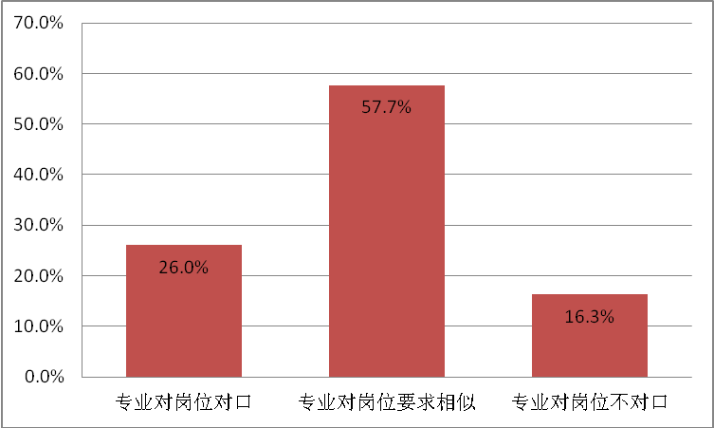
图7：已就业2016届大专毕业生专业对口情况分布图
总体来看，我院2016届已就业的大专毕业生，就业岗位大部分与所学专业相似，专业与岗位对口度达83.7%。

（二）2016届毕业生就业满意度
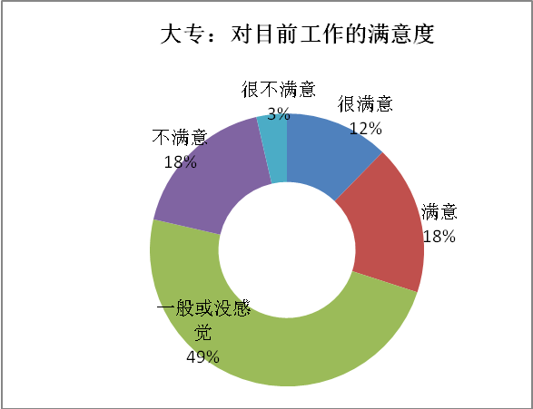
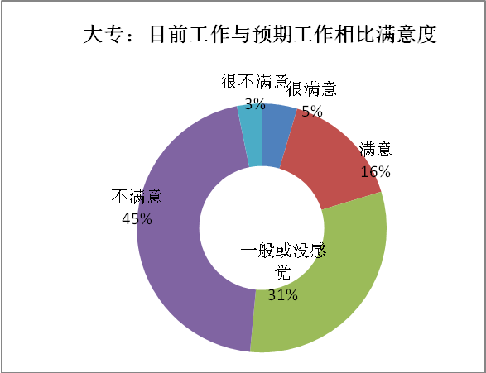
通过对908名2016届大专毕业生工作满意度、实际与预期效果之间的差距等进行问卷调查，实际回收问卷875份得出本届大专毕业生两项的结果。调查结果显示，有30.12%的2016届大专毕业生对目前的工作满意，有48.6%的大专毕业生觉得一般或者没有多大感觉，觉得无所谓，而21.39%的大专毕业生不满意目前的工作，预重新求职。目前工作与预期工作的相比满意度分析得出，48.5%的学生觉得目前的工作与预期的对比差距较大，感觉不满意。31.2%的学生觉得无所谓或没有可比性或没有考虑过这个问题，只有19.3%的学生认为自己目前的工作与预测的差距不大，比较满意。

二、用人单位对我院毕业生的评价与反馈
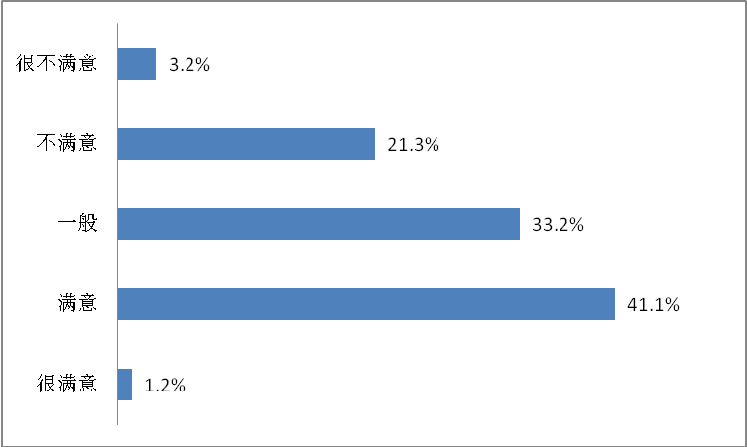
为不断提升教学质量，使教学成果与社会企业需求紧密吻合，学院每年均会邀请用人单位对毕业生的综合素质给以评价，以便于及时掌握用人单位对学院人才培养工作的意见与建议，力求准确把握市场对高职高专类毕业生素质结构的要求，寻求我院人才培养的积极对策，实现人才培养与社会需求的无缝对接，实现毕业生学习与就业的零转化。
对42家毕业生相对集中的企业进行问卷调查与电话回访，对233家人数分布较分散的企业进行网络问卷调查，得出42.3%的企业对我院的毕业较为满意，有33.2%觉得一般，有24.6%的企业觉得不满意。
通过问卷调查与回访，我院毕业生整体的素质基本得到了用人企业的认可，但仍有24.6%的企业觉得不满意或不太满意，主要是学生实践能力不是很强，需要有一段较长时间的适应期，对工作的认知能力不强，并针对具体的不同专业提出了相应的建议和意见，为后期学院专业建设、纪律建设、学风建设等提出了宝贵的建议。

4就业发展趋势分析

一、优化专业结构布局，开拓校企合作的就业新模式
学院坚持“以服务为宗旨，以就业为导向，走产学结合发展道路”的办学理念，把校企合作、培养高技能人才作为学院一项重要的工作来抓。招生就业处在各部门的大力配合下，按照“服务学生，沟通服务企业，搭建平台，合作共赢”的定位，采取多种工作方式，发挥主观能动性，开拓创新，认真研究实践，充分利用现有资源，取得显著的成效，全面提升了实践教学质量，为学院人才培养和专业建设做出应有贡献。
2016年共走访56家企业，已与顺丰集团、北京京东物流有限责任公司、北京指南针科技发展股份有限公司、山东泰盈科技有限公司、垦荒人集团、太原市倍驰商贸有限公司、中国郎圣集团等10家企业签订了有关协议，新增4家校企合作企业，共同参与学院专业管理、学生教育培养，提高了教学质量，使学生成为用人单位所需要的合格职业人。临汾市鑫盛鸿源投资咨询有限公司、临汾慈蕊宏源有限公司则为学生提供了校外实习实训的岗位。
学院招生就业处牵头，各系部、专业负责人经常走访企业，并利用参观、见习、实习等机会保持与企业的联络，邀请企业界人士走进校园，让学院、企业建立起全方位的交流平台。学院在选择企业的过程中，通过数量上的基本保证，提升校企合作的质量。

二、进一步引导大学生创业
学院积极实施“大学生创新创业培训项目”，开展“规划—培训—实践—创业---就业”五位一体的模式，大力扶持大学生创业项目。引导学生改变观念，鼓励创业创新，并为学生进行项目开拓等提供技术支持。

三、积极组织校园招聘和宣讲会活动
学院注重毕业生资源信息的宣传，为企业和在校毕业生提供全方位的招聘服务。每年定期参加“山西省大中专院校毕业生校企见面会”，主动 “走出去”，广泛了解企业用工信息，通过学院官方微信等宣传媒介即时发布招聘信息，全方位推介毕业生，邀请众多企业来校招聘，充分发挥校园招聘活动在促进毕业生就业工作中的主渠道作用。2016年的校园招聘会山西新弘祺房地产开发有限公司、百世物流科技（中国）有限公司、太原六味斋实业有限公司、山西龙采科技临汾分公司等40多家单位来我院举办联合招聘会，冬季组织的校园专场招聘会达17场次左右，为学生提供了约200多个就业选择岗位。

5学生就业对教育教学的反馈
学院建立了就业反馈招生、专业设置、人才培养的联动机制，以市场需求为导向，以培养质量促进就业质量，以就业质量吸引优质生源，充分发挥就业工作的反馈功能，结合各专业毕业生的就业情况、产业结构调整、行业对人才素质要求等及时地调整招生计划、专业设置以及人才培养模式。

一、以市场需求为导向，合理编制招生计划
学院坚持以市场需求为导向，结合自身办学优势和办学特色合理编制招生计划。学院编制2017年的招生计划时，对2016届毕业生的就业情况进行了详细的分析，对社会需求量大，就业形势较好的专业如市场营销、物流管理等增加了招生计划，对商务英语、资产评估与管理等对大专类学生不容易就业的专业招生计划做了相应的调减甚至停止招生。

二、以就业质量为参照、及时调整专业设置
经调研分析我院依据市场需求和行业分析，紧跟山西区域经济发展，加大信息技术类、物联网等“互联网+”和城市轨道交通运营管理等专业建设。加大专业设置、人才培养方案调整、教育教学改革，加强应用型人才培养，努力提升毕业生质量。

三、以社会反馈为参照，适时修改人才培养模式
针对往届毕业生就业工作对各专业教育教学的影响，结合用人单位的反馈，会计、计算机基础与应用、人力资源管理、物流管理等专业适时对本专业的人才培养模式进行修改，重新修订人才培养方案。以企业单位的用工需求、学生工作岗位的需要为切入点，进行人才培养方案的修定，注重实践应用，注重理论转换，以培养学生职业能力、职业素质和可持续发展能力为出发点，以“工学结合、校企结合”为突破口，以学校、企业、学生多方受益为立足点，逐步提升毕业生服务产业的发展能力，实现与就业岗位需求的零对接、角色的零转换。

四、就业工作面临的主要问题

（一）就业率处于中等水平，但企业质量偏低
我院2013—2016届毕业生平均就业率 89.43%，与全省就业先进院校相比，我院的就业率处于中等水平，但就业的企业质量偏低，学生跳槽率和跳槽次数较多，造成较多的就业成本且就业不稳定。由于学生实践经验不是很丰富，又挑选看中薪酬较高的工作岗位，未能很好的对自身进行定位，往往高不成低不就，机会成本增加，错失很多较好的工作岗位。

（二）就业观念落后，有待进一步引导和转变
就业观念的落后一直是制约我院毕业生就业率较低的一大难题。由于学院地处临汾市郊区，交通不便，经济发展缓慢，学生多数来自农村，本地又缺乏大型企业，家长和学生为节约求职成本，也怠于常去参加太原的招聘会，也不愿意走出去到外地就业，渠道单一，就业信息资源不充足。甚至有些学生还抱有等待家长代其求职的思想，就业观念落后。

（三）创业扶持起步较晚，还处于探索阶段
由于受临汾市经济状况、行业收入分配和社会保障差距的影响，我院就业创业工作推进较慢。随着国家鼓励小微企业、新兴产业发展，及国家“一带一路”重大战略的实施，结合大学生科技创新项目，学院将大力开展创业扶持项目，鼓励在校生创业，通过创业实现就业。

结束语
学院将学生就业创业工作，纳入了院领导的重要议事日程中，作为“一把手”工程来实施，院党委会议多次专题研究和部署就业创业工作，定期召开就业工作推进会议，并经常深入院系调研就业创业工作。为学习就业先进高校的做法和经验，开拓就业市场，学院招生就业处带队各系部分工配合，赴北京、上海等地区，考察大型企业，开拓南北就业市场；专程赴北京、天津、浙江、上海等高校学习取经，探索合作办学和就业创业新模式。通过考察学习，开阔了视野，转变了观念，促进学院就业工作在较短时间内有了实质性突破和较大进展，就业工作局面得到有效改善。

学院制定了《大学生职业发展与就业指导课程实施方案》、《就业专项经费管理办法》、《关于进一步加强招生就业工作的意见》、规范了《学生顶岗实习管理的有关规定》等管理制度，明确了各部门和系部在就业工作的主体地位，将就业与招生专业调整、人才培养、专业设置等挂钩，有效地从制度层面保障了就业工作的有效开展。

本次撰写的2016年毕业生就业质量年度报告，对学院2016届毕业生就业情况进行了详细的统计，将统计结果用于指导学院教育教学改革，调整专业设置和招生计划的安排等，实现招生、培养、就业三位一体的联动性。今后，我们将进一步充分认识高校毕业生就业工作的重要性、严峻性和复杂性，切实增强责任感和紧迫感，以更加坚定的决心、更加扎实的工作、更加有力的措施，坚持学生为本，努力提高毕业生就业创业竞争力，实现毕业生更加充分、更高质量的就业，鼓励更多毕业生自主创业。



学院地址：山西省临汾市尧都区滨河西路北段
邮编：041051
联系电话：0357-3102088 3101901
网址：www.sxglzyxy.com.cn
邮箱：glxyzjc@163.com
乘车路线：乘车至工业街南口转乘105路公交车校门口下车。

